Российская Федерация
Камчатский край
Елизовский муниципальный район

Собрание депутатов

НИКОЛАЕВСКОго СЕЛЬСКОго ПОСЕЛЕНИя

Решение
«15» июля 2021 года № 13-нд

«О внесении изменений в Правила землепользования и застройки Николаевского сельского поселения»

Принято решением Собрания депутатов
Николаевского сельского поселения
от 08 июля 2021 года № 39

1. Внести в Правила землепользования и застройки Николаевского сельского поселения от 31.01.2012 № 1-нд, принятые решением Собрания депутатов Николаевского сельского поселения 26.01.2012 № 71, следующие изменения:
1) В карте градостроительного зонирования в границах земельного участка с кадастровым номером 41:05:0101089:2103, площадью 9958 кв. м, часть территориальных зоны – зона естественного ландшафта (ЕЛ) изменить на территориальную зону – зона объектов сельскохозяйственного назначения (СХЗ 3), согласно приложению №1.

2. Настоящее решение вступает в силу после официального обнародования.

Глава Николаевского
сельского поселения В.И. Никифоров

Приложение № 1
к Решению
«15» июля 2021 года № 13-нд

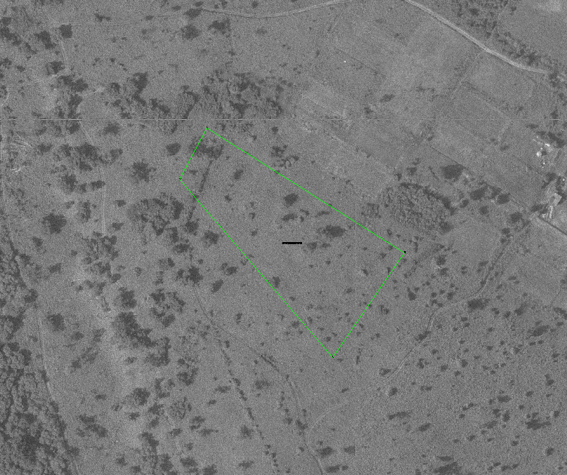

Координаты земельного участка с кадастровым
номером 41:05:0101089:2103, площадью 9 958 кв. м.
Обозначение характерных точек границ | Координаты, м
Обозначение характерных точек границ | X | Y
1 | 567494,87 | 1390591,67
2 | 567409,26 | 1390727,02
3 | 567337,28 | 1390677,64
4 | 567459,76 | 1390573,09
1 | 567494,87 | 1390591,67

